Лекция частотомеры
С целью определения частот периодических сигналов, а также для выявления гармонических компонентов спектров — применяют специальные радиоизмерительные (и электроизмерительные) приборы, называемые частотомерами.
Частотомеры подразделяются в зависимости от следующих параметров:

По методу измерения:
- частотомеры непосредственной оценки (к примеру, аналоговые)
- частотомеры сравнения (гетеродинные, резонансные, электронно-счетные)

По физическому смыслу измеряемой величины,частотомеры предназначены:
- для измерения синусоидальных колебаний (аналоговые)
- измерения частот гармонических составляющих (резонансные, гетеродинные, вибрационные)
- для измерения дискретных событий (конденсаторные, электронно-счетные)

По конструктивному исполнению их делят на:
- щитовые
- переносные
- стационарные

По области применения:
- электроизмерительные (частотомеры аналоговые стрелочные, резонансные, а также частично – частотомеры конденсаторные и электронно-счетные)
- радиоизмерительные (частотомеры гетеродинные, резонансные, конденсаторные, электронно-счетные)

Что чем меряют, какие частотомеры, для чего?
С помощью резонансных частотомеров, вкупе с преобразователями механических колебаний в электрические, обычно измеряется частота механических колебаний.
Посредством электромеханических, электродинамических, электронных, электромагнитных, магнитоэлектрических частотомеров измеряется частота электрических колебаний.
Посредством электронных частотомеров (резонансные, гетеродинные, цифровые и др.) измеряется частота электромагнитных колебаний в диапазоне радиочастот и СВЧ.
В основе действия резонансного частотомера – сравнение частоты, измеряемой с частотой собственных колебаний электрического контура (либо резонатора СВЧ), который настраивается в резонанс с измеряемой частотой. В частотомерах гетеродинных производится сравнение измеряемой величины с известной частотой (либо ее гармониками) гетеродина (образцового генератора). Принцип действия цифровых частотомеров – в подсчете за определенный промежуток времени числа периодов измеряемых колебаний.
При добавлении к электронно-счетному частотомеру соответствующих приставок возможно измерение практически любых электрических величин (напряжения, тока, сопротивления, емкости, индуктивности и др.).

Нормируемые характеристики
Основными нормируемыми характеристиками частотомеров являются:
- диапазон измеряемых частот
- чувствительность
- допустимая погрешность измерения
- для электронно-счетных – нестабильность частоты кварцевого генератора

На сегодняшний день частотомеры существуют двух типов по методу измерения: аналоговые (для непосредственной оценки частоты) и приборы сравнения (к коим относятся: электронно-счетные, гетеродинные, резонансные и т.д.).
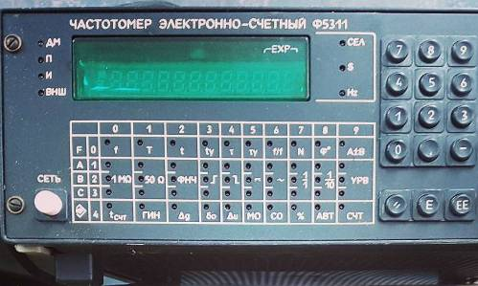
Аналоговые подходят для исследования синусоидальных колебаний, гетеродинные, резонансные и вибрационные — для измерения гармонических составляющих сигнала, электронно-счетные и конденсаторные — для определения частот дискретных событий.
По типу конструкции частотомеры могут быть щитовыми, переносными или стационарными, - тип конструкции зависит от области применения конкретного прибора.
Аналоговый стрелочный частотомер
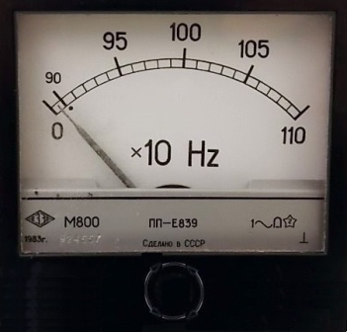
Стрелочный аналоговый частотомер относится к электромеханическим измерительным приборам, и работает по принципу магнитоэлектрической, электромагнитной или электродинамической системы.
Работа такого прибора основывается на зависимости модуля полного сопротивления составной измерительной цепи от параметров проходящего через нее тока. Измерительная цепь прибора состоит из частотозависимого и частотонезависимого сопротивлений.
Итак, на плечи логометра подаются разные сигналы: на одно плечо измеряемый ток подается через частотонезависимую цепь, на другое — через частотозависимую цепь. В итоге стрелка прибора устанавливается в такое положение, в котором магнитные потоки токов через два плеча найдут равновесие.
Пример частотомера, работающего по такому принципу — советский М800, предназначенный для измерения частот токов в диапазоне от 900 до 1100 Гц в цепях передвижных и стационарных объектов. Потребляемая прибором мощность — 7 Вт.
Язычковый вибрационный частотомер
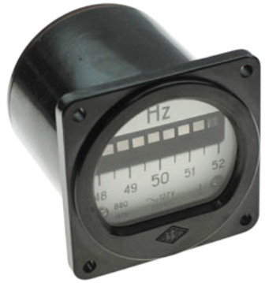
Язычковый вибрационный частотомер имеет на своей шкале набор пластинок в форме упругих стальных язычков, причем каждый из язычков обладает собственной резонансной частотой механических колебаний. Резонансные колебания язычков возбуждаются посредством действия переменного магнитного поля электромагнита.
При прохождении анализируемого тока через цепь электромагнита, язычок с наиболее близкой резонансной частотой к частоте тока, начинает колебаться с наибольшей амплитудой. Частота резонансных колебаний каждого язычка отражена на шкале прибора. Так что визуальная индикация весьма отчетлива.
Пример вибрационного язычкового частотомера — прибор В80, который применяется для измерения частоты в цепях переменного тока. Диапазон частот — от 48 до 52 Гц, потребляемая мощность частотомера — 3,5 Вт.
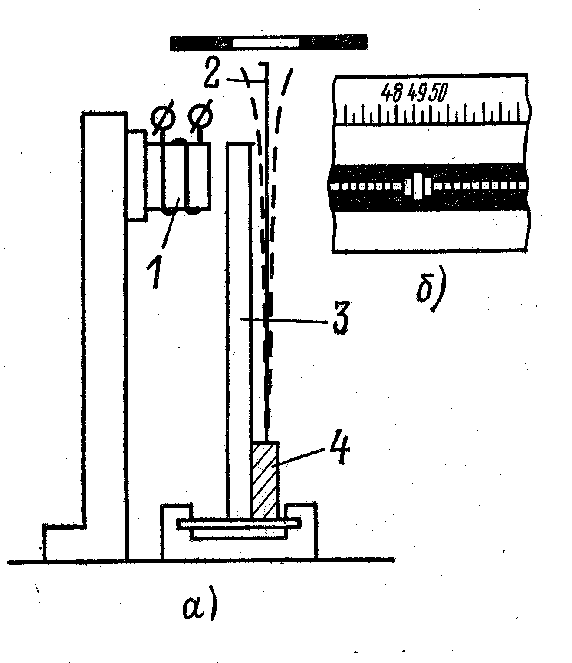
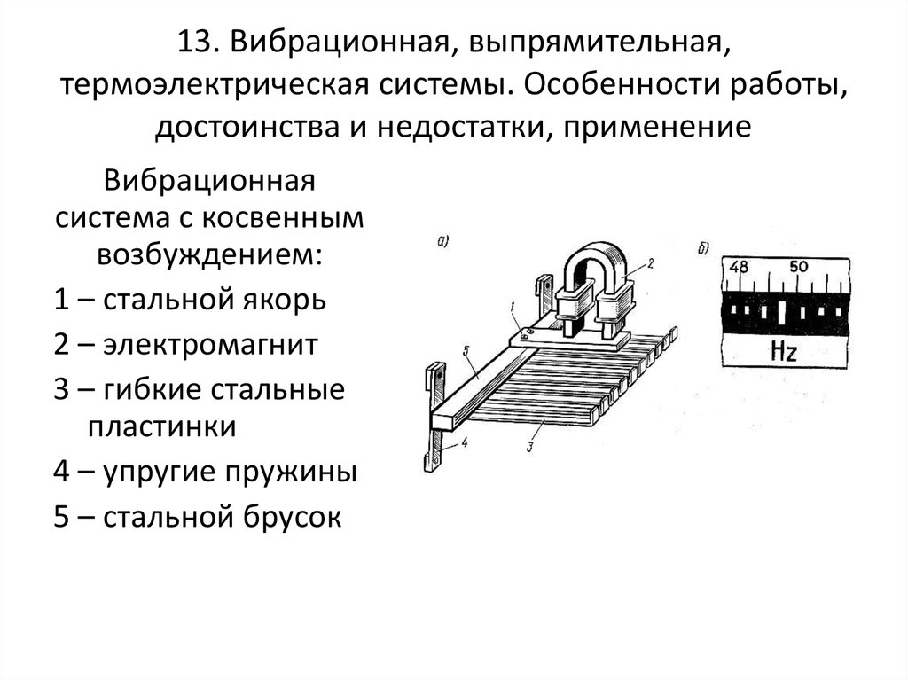

Конденсаторный частотомер
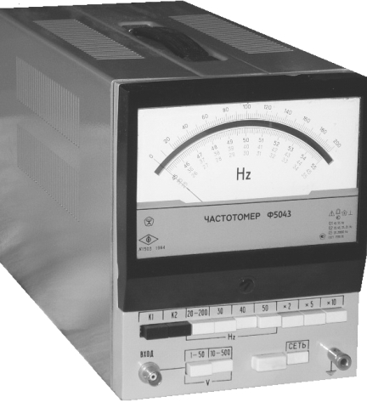
Сегодня можно встретить конденсаторные частотомеры на диапазоны, входящие в интервал от 10 Гц до 10 МГц. Принцип работы этих приборов базируется на чередовании процессов заряда и разряда конденсатора. Конденсатор заряжается от батареи, затем разряжается на электромеханическую систему.
Частота повторений заряда-разряда совпадает с частотой исследуемого сигнала, ибо сам измеряемый сигнал задает импульс на переключение. Мы знаем, что заряд CU протекает за один рабочий цикл, следовательно протекающий через магнитоэлектрическую систему ток пропорционален частоте. Таким образом амперы пропорциональны герцам.
Пример конденсаторного частотомера с 21 диапазоном измерения — прибор Ф5043, применяемый для настройки низкочастотной аппаратуры. Минимальная измеряемая частота — 25 Гц, максимальная — 20 кГц. Потребление прибора в рабочем режиме — не более 13 Вт.
Частотомер гетеродинный
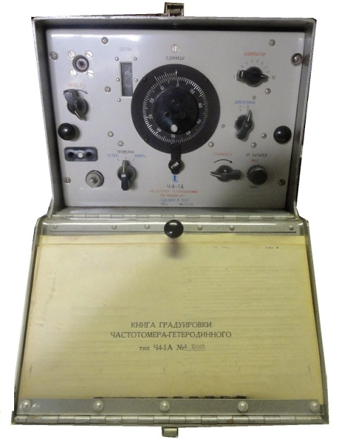
Для настройки и обслуживания приемопередающих устройств, для измерений несущих частот модулированных сигналов — полезны частотомеры гетеродинные. Частота исследуемого сигнала сравнивается с частотой сигнала гетеродина (вспомогательного перестраиваемого генератора) до достижения нулевых биений.
Нулевые биения свидетельствуют о совпадении частоты исследуемого сигнала с частотой гетеродина. Пример проверенного временем гетеродинного частотомера — ламповый «Волномер Ч4-1», используемый для градуировки передатчиков и приемников, работающих с незатухающими колебаниями. Рабочий диапазон прибора — от 125 кГц до 20 МГц.
Частотомер резонансный
Частота перестраиваемого резонатора сравнивается с частотой исследуемого сигнала. Резонатором служит колебательный контур, объемный резонатор или четвертьволновой отрезок линии. Исследуемый сигнал поступает к резонатору, с выхода резонатора сигнал идет на гальванометр.
Максимальные показания гальванометра свидетельствуют о наилучшем совпадении собственной частоты резонатора с частотой исследуемого сигнала. Оператор регулирует резонатор при помощи лимба. В некоторых моделях резонансных частотомеров применяются усилители для повышения чувствительности.
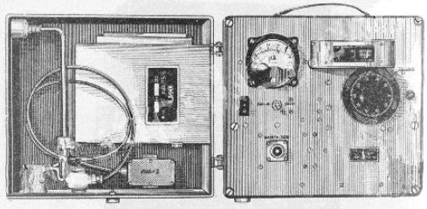
Пример резонансного частотомера — прибор Ч2-33, предназначенный для настройки приемников и передатчиков с частотами непрерывных и импульсно-модулированных сигналов от 7 до 9 ГГц. Потребление прибора не более 30 Вт.
Частотомер электронно-счетный
Цифровой частотомер использует счетно-импульсный принцип, благодаря которому счетный блок подсчитывает число импульсов, поступающих на вход за конкретный период времени. То есть устройство осуществляет подсчет числа импульсов, период времени определяется с помощью опорных частот.
На входе устройства измеряемое колебание усиливается, превращаясь в последовательность усиленных импульсов с такой же частотой, которую и необходимо измерить. В то же время кварцевый генератор создает последовательность эталонных импульсов, которые приводят к старту схемы управления. В качестве нее выступает стробирующая схема. Она задает стандартное время измерений, за которое подаются колебания на вход. Счетчик устройства подсчитывает импульсы за данный период времени. Их количество выводится на цифровом индикаторе. В случае необходимости нового измерения имеется кнопка, которая направляет сигнал на схему сброса. Она ставит счетчик в нулевое положение.

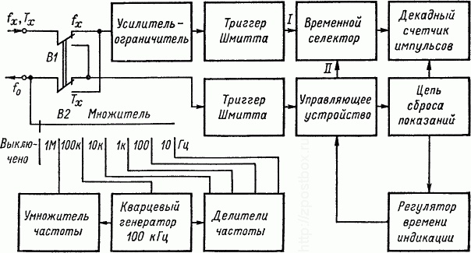

Электронно-счетный частотомер просто считает количество импульсов. Считаемые импульсы формируются входными цепями из периодического сигнала произвольной формы. При этом интервал времени счета задается с опорой на кварцевый генератор прибора. Таким образом, электронно-счетный частотомер является прибором сравнения, точность которого зависит от качества эталона.
Электронно-счетные частотомеры являются приборами весьма универсальными, отличаются широкими диапазонами измерения частоты и высокой точностью. Например, диапазон измерений прибора Ч3-33- от 0,1 Гц до 1,5 ГГц, а точность составляет 0,0000001. Доступные измеряемые частоты повышаются до десятков гигагерц благодаря применению делителей в современных приборах.
В общем и целом, электронно-счетные частотомеры являются на сегодняшний день наиболее распространенными и востребованными профессиональными приборами данного назначения. Они позволяют не только измерять частоты, но позволяют также находить и длительности импульсов, и интервалы между ними, и даже вычислять отношения между частотами, не говоря о подсчете количества импульсов.
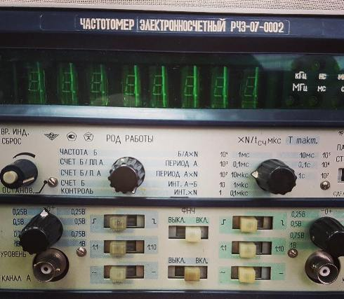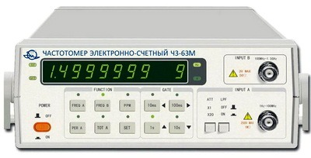

Осциллографические методы измерения частоты
Измеряемая частота может быть определена сравнением её с известной опорной частотой f_{o}. Такое сравнение чаще всего производится с помощью электроннолучевого осциллографа или методами биений.
Электроннолучевые осциллографы применяются для измерения частот колебаний главным образом синусоидальной формы в диапазоне частот примерно от 10 Гц до значения, определяемого верхней границей полосы пропускания каналов отклонения; погрешность измерений практически равна погрешности калибровки источника колебаний (генератора) опорной частоты f₀. Чаще всего измерения проводят при выключенной развёртке осциллографа, пользуясь схемой соединений, показанной на рис. 5. Напряжения измеряемой и известной частот подводят непосредственно или через усилители к различным парам отклоняющих пластин ЭЛТ (в зависимости от того, на какой вход осциллографа эти напряжения воздействуют, будем обозначать их частоты через f_{x} и f_{y}). Если эти частоты относятся друг к другу как целые числа, например 1:1, 1:2, 2:3 и т. п., то перемещение электронного луча приобретает периодический характер и на экране наблюдается неподвижное изображение, называемой фигурой Лиссажу. Форма этой фигуры зависит от соотношения амплитуд, частот и начальных фаз сравниваемых колебаний.
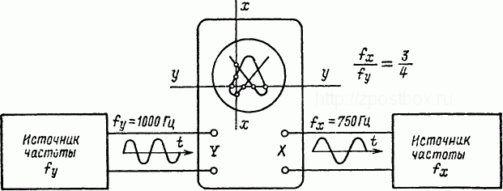
Рис. 5. Схема измерения частоты методом фигур Лиссажу
На рис. 6 показано образование фигуры Лиссажу при воздействии на отклоняющие пластины трубки двух синусоидальных колебаний одинаковой частоты и равных амплитуд, но имеющих различные начальные фазы. Эта фигура имеет вид наклонного эллипса, который при фазовых сдвигах между колебаниями в 0 и 180° сжимается в прямую наклонную линию, а при фазовых сдвигах 90° и 270° - превращается в окружность (условно считаем чувствительность по отклонению обеих пар пластин одинаковой). Если амплитуды напряжений частот f_{x} и f_{y} не равны, то в последнем случае вместо круга на экране будет наблюдаться эллипс с осями, параллельными плоскостям отклоняющих пластин.
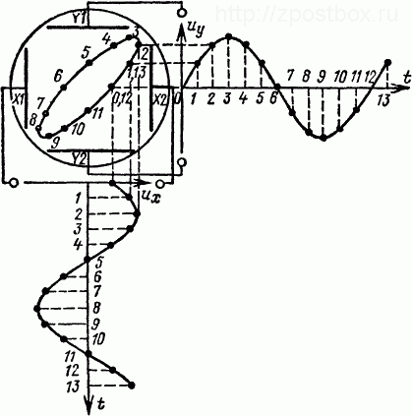
Рис. 6. Построение осциллограммы при отношении сравниваемых частот f_{x}/f_{y} = 1
Если отношение частот f_{x}/f_{y} (или f_{y}/f_{x}) равно двум, то фигура на экране принимает вид восьмёрки, которая при начальных фазовых сдвигах 90 и 270° стягивается в дугу. (Начальный фазовый сдвиг всегда оценивается по отношению к периоду напряжения более высокой частоты). Из таблицы, приведённой на рис. 7, видно, что чем больше числа дроби, характеризующей отношение сравниваемых частот, тем сложнее фигура Лиссажу, наблюдаемая на экране.
При измерении частоту опорного генератора f₀ (равную f_{x} или f_{y}) плавно изменяют до тех пор, пока на экране не возникнет одна из фигур Лиссажу возможно более простой формы. Эту фигуру мысленно пересекают линиями xx и уу, параллельными плоскостям отклоняющих пластин X1, Х2 и Y1, Y2, и подсчитывают число пересечений каждой из линий с фигурой. Отношение полученных чисел точно равно отношению частот f_{x}:f_{y} при условии, что проведённые линии не проходят через узловые точки фигуры или касательно к ней, а форма сравниваемых колебаний близка к синусоидальной.
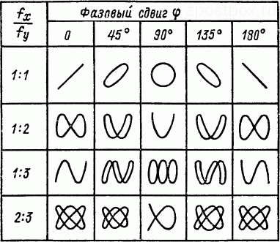
Рис. 7. Фигуры, наблюдаемые на экране при различных отношениях частот f_{x}/f_{y}
Определив отношение f_{x}:f_{y} и зная одну из частот, например f_{y}, легко найти вторую частоту.
Предположим, что при известной частоте f_{y} = 1000 Гц на экране получена фигура, изображённая на рис. 5. Из приведённого на чертеже построения видно, что эта фигура соответствует отношению частот f_{x}:f_{y} = 3:4, откуда f_{x} = 750 Гц.

